gk10.Wiederholung Wortschatz Kapitel 5

1. Ergänze mit dem richtigen Wort der Liste :
Gericht / Mehl / Gemüse / Mineralwasser / Eier / Stück / schmeckt / Pfeffer / Lieblingsessen

a. Henniez und Valser sind _______________________________ .
b. Ich koche eine Omelette; ich brauche 4 _______________ , ________________ , Salz und ____________________ .
c. Gib mir auch ein ___________________ Kuchen.
d. Mein ______________________________ ist Pizza; ich könnte dieses _________________ jeden Tag essen. Das ______________________ mir besonders gut.
e. Karotten, Salat und Gurken sind ___________________________ .

2. Schreib das Gegenteil (≠) oder das Synonym (=) :
alt ≠ gesund ≠
jeden Tag = heiss ≠
sehr gut = l ein kleines Brot =
die Früchte =

3. Verbinde das Adjektiv mit der richtigen Speise.
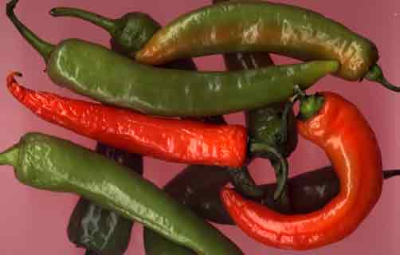

- süss
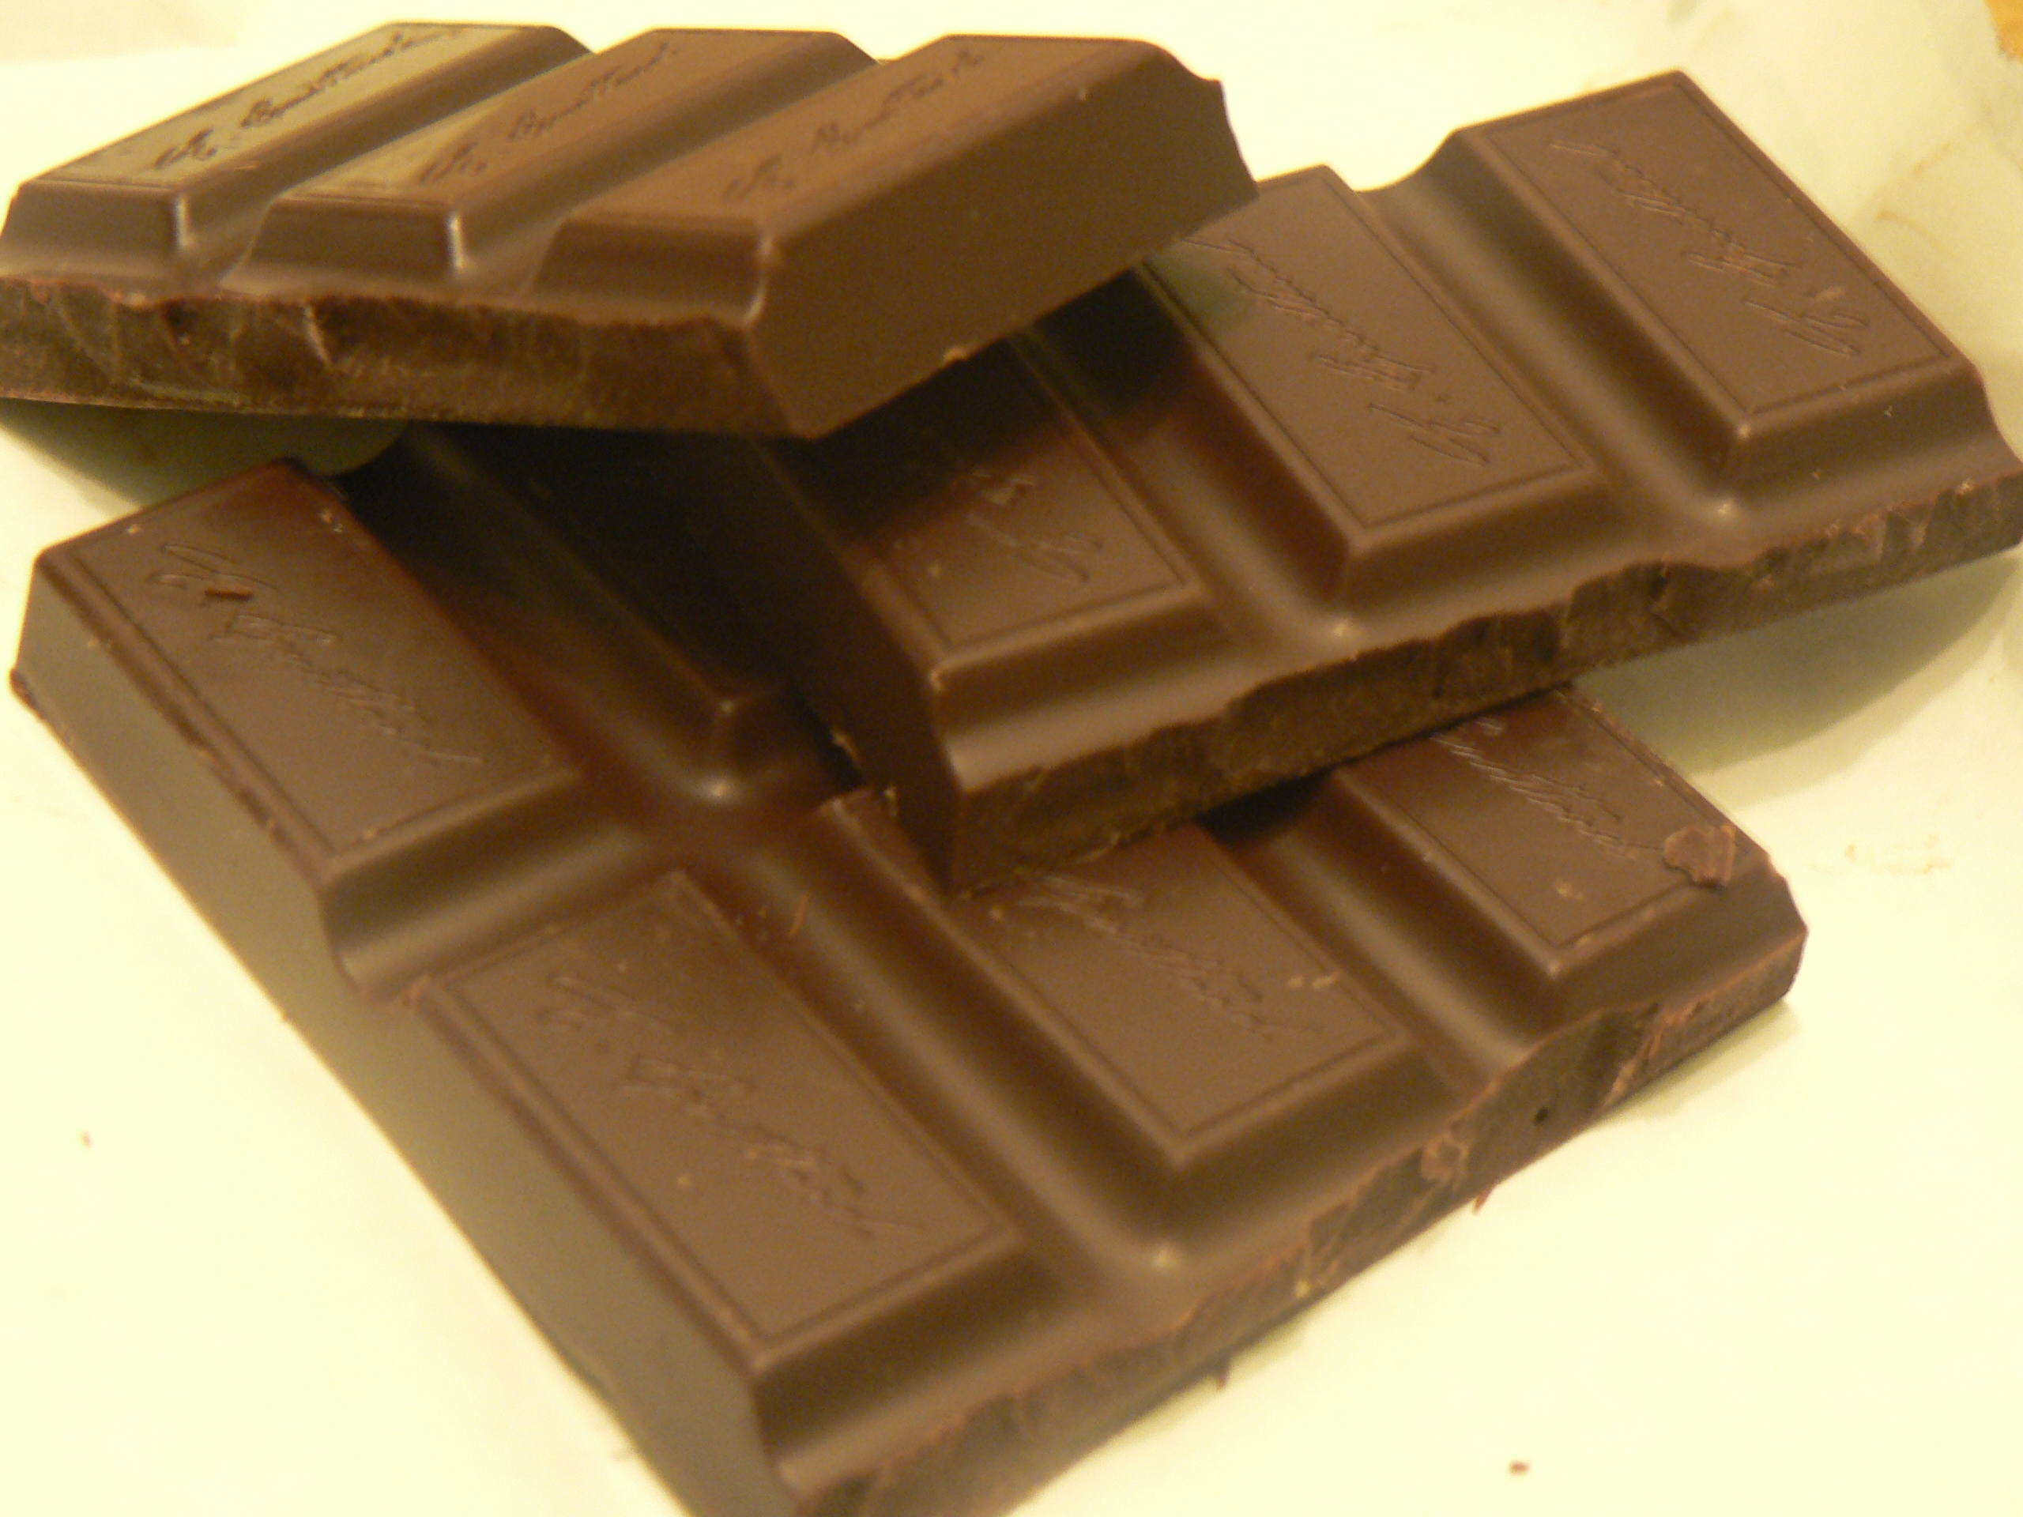
- salzig
- sauer
- scharf
- fett

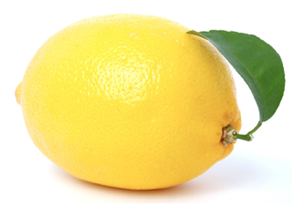
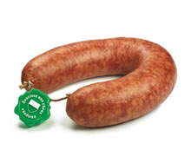
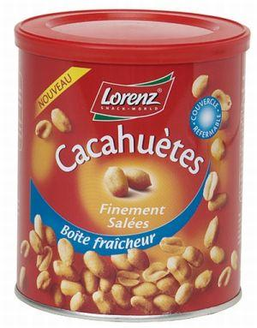

4. Verben. Ergänze die Tabelle.

Infinitiv | Französisch | Präsens | Perfekt
 | goûter, essayer | ich | ihr
 |  | er brät | ich
backen |  | du | er
 | mélanger | er | wir
 |  | er | ich habe dazugegeben
kochen |  | du | du

Viel Glück !

